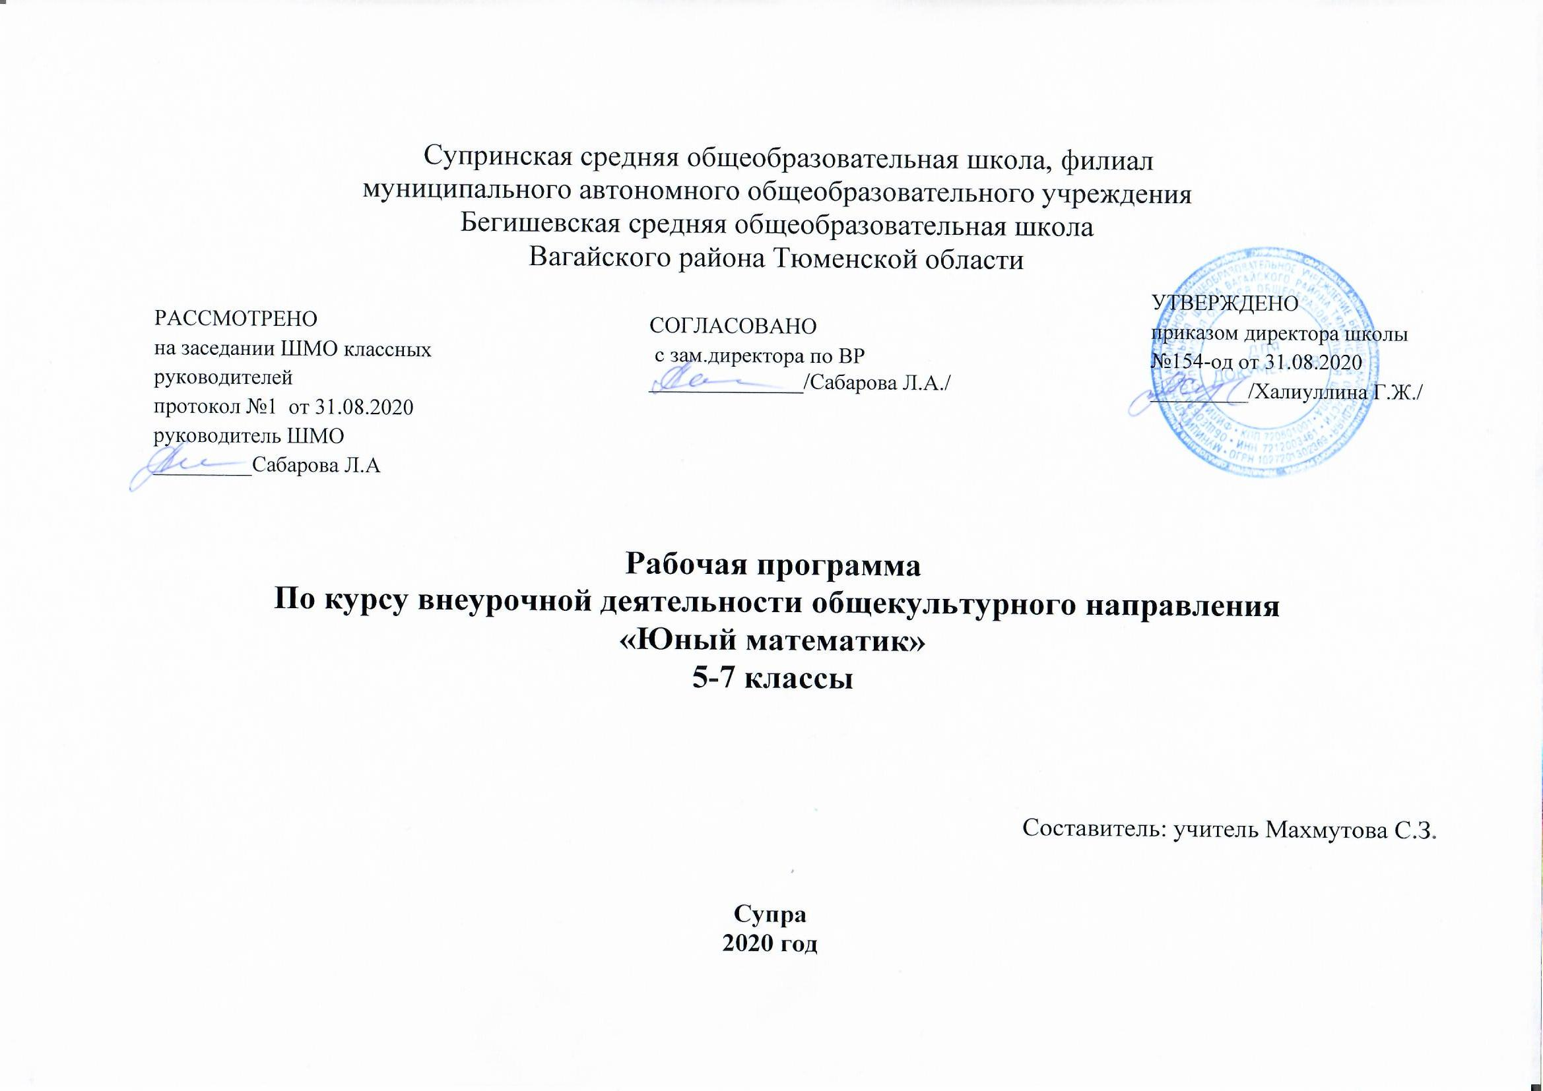
Планируемые результаты
Предполагается, что знакомство учащихся с нестандартными (как по формулировке, так и по решению) задачами будет способствовать повышению их успеваемости на уроках математики и развитию у них интереса к предмету.
Личностными результатами освоения Программы курса являются:
- формирование основ российской гражданской идентичности ,чувства гордости за свою Родину ,свой народ и историю России.
- развитие самостоятельности ответственности за свои поступки на основе представлений о нравственных нормах.
- развитие доброжелательности отзывчивости , сопереживания чувствам других людей
- развитие навыков сотрудничества в различных социальных ситуациях
- наличие мотивации к труду, бережному отношению к материальным и духовным ценностям.
Метапредметными результатами являются
- умение осуществлять информационный поиск для выполнения учебных заданий.
- формирование умения планировать, контролировать и оценивать учебные действия адекватное понимание информации устного и письменного сообщений
- способность свободно, правильно излагать свои мысли в устной форме;
- владение различными видами монолога и диалога;
- определение общей цели и путей их достижения , адекватно оценивать собственное поведение и поведение окружающих
- способность участвовать в речевом общении.
Предметными результатами освоения Программы являются:
- Приобщить учащихся к работе с математической литературой.
- Выделять логические приемы мышления и способствовать их осмыслению, развитию образного и ассоциативного мышления.
- Вовлечение учащихся в игровую, коммуникативную, практическую деятельность как фактор личностного развития.

Содержание программы

1.Числа и вычисления.(8ч)
2. Геометрические фигуры.(5ч)
3. Ребусы. Кроссворды.(5 ч)
4. Логические задачи.(8ч)
5. Решение задач на движение.(4 ч)
Скорость, расстояние, время и таинственные отношения между ними.
Скорости сближения и удаление двух движущихся объектов.
Движение по течению и против течения реки.

6. Решение задач на переливание. Комбинаторные задачи.(3ч)
Итоговое занятие (1ч)

Тематическое планирование

№ | Содержание занятий | Кол-во часов
I Числа и вычисления.
1. | Греческая и римская нумерация. | 1
2. | Индийская и арабская система исчисления. | 1
3. | Древнерусская система исчисления. | 1
4. | Правила и приемы быстрого счета. | 1
5. | Конкурс «Кто быстрее сосчитает». | 1
6. | Знакомство с числовыми ребусами. | 1
7. | Решение и составление числовых ребусов. | 1
8. | Решение и составление числовых ребусов. | 1
II Геометрические фигуры.
9. | Треугольник, задачи с треугольниками. | 1
10. | Четырехугольники. Геометрические головоломки. | 1
11. | Знакомство с пространственными фигурами. | 1
12. | Решение задач на площадь и объемы пространственных фигур. Конструирование фигур. | 1
13. | Заключительное занятие «Занимательная геометрия». | 1
III Ребусы. Кроссворды.
14. | Знакомство с принципами их составления. | 1
15. | Решение и составление ребусов. | 1
16. | Знакомство с кроссвордами. | 1
17. | Составление и решение кроссвордов. | 1
18. | Защита проектов по составлению ребусов и кроссвордов. | 1
IV Логические задачи.
19. | Знакомство с числовыми мозаиками. | 1
20. | Составление и решение числовых мозаик. | 1
21. | Решение и составление задач со спичками. | 1
22. | Головоломки со спичками. | 1
23. | Знакомство с принципом Дирихле. | 1
24. | Решение задач на принцип Дирихле. | 1
25. | Решение задач на принцип Дирихле. | 1
26. | Решение задач на принцип Дирихле. | 1
V Решение задач.
27. | Решение шутливых задач. | 1
28. | Задачи от противного. | 1
29. | Задачи на движение. | 1
30. | Задачи на движение по реке. | 1
31. | Задачи, решаемые с конца | 1
32. | Задачи на переливание | 1
33. | Комбинаторные задачи | 1
34. | Защита проектов | 1

